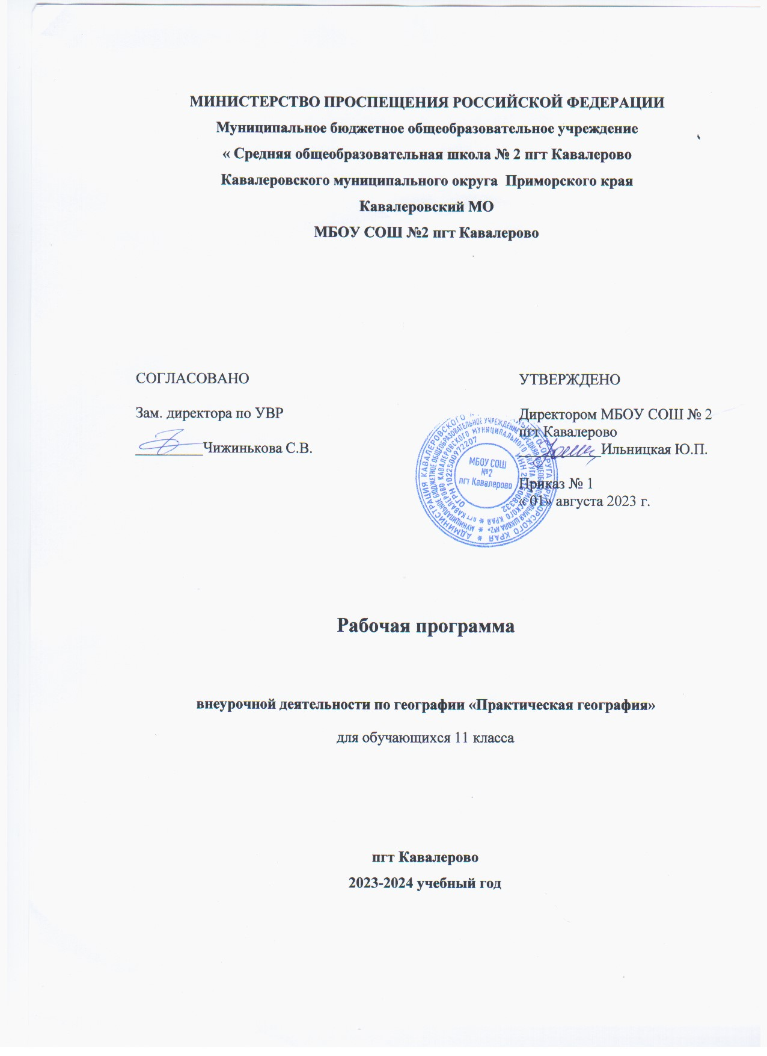

**1. Результаты освоения курса**

**Личностные результаты** :

* формирование всесторонне образованной, инициативной и успешной личности,
* обладающей системой современных мировоззренческих взглядов, ценностных ориентаций, идейно-нравственных, культурных и этических принципов и норм поведения.
* осознание себя как члена общества на глобальном, региональном и локальном уровнях (житель планеты Земля, гражданин Российской Федерации, житель конкретного региона);
* осознание целостности природы, населения и хозяйства Земли, материков, их крупных районов и стран; представление о России как субъекте мирового географического пространства, её месте и роли в современном мире;
* осознание единства географического пространства России как единой среды обитания всех населяющих ее народов, определяющей общность их исторических судеб;
* осознание значимости и общности глобальных проблем человечества

**Метапредметные результаты**:

**Регулятивные УУД:**

* способности к самостоятельному приобретению новых знаний и практических умений, умения управлять своей познавательной деятельностью;
* самостоятельно обнаруживать и формулировать учебную проблему, определять цель учебной деятельности, выбирать тему проекта;
* выдвигать версии решения проблемы, осознавать конечный результат, выбирать из предложенных и искать самостоятельно средства достижения цели;
* составлять (индивидуально или в группе) план решения проблемы (выполнения проекта);
* работая по плану, сверять свои действия с целью и, при необходимости, исправлять ошибки самостоятельно;
* в диалоге с учителем совершенствовать самостоятельно выработанные критерии оценки.

**Коммуникативные УУД:**

* самостоятельно организовывать учебное взаимодействие в группе (определять общие цели, распределять роли, договариваться друг с другом и т.д.).
* отстаивая свою точку зрения, приводить аргументы, подтверждая их фактами.
* в дискуссии уметь выдвинуть контраргументы, перефразировать свою мысль (владение механизмом эквивалентных замен).
* учиться критично относиться к своему мнению, с достоинством признавать ошибочность своего мнения (если оно таково) и корректировать его.
* понимая позицию другого, различать в его речи: мнение (точку зрения), доказательство (аргументы), факты; гипотезы, аксиомы, теории.
* уметь взглянуть на ситуацию с иной позиции и договариваться с людьми иных позиций.

**Познавательные УУД:**

* формирование и развитие посредством географического знания познавательных интересов, интеллектуальных и творческих способностей учащихся;
* умения вести самостоятельный поиск, анализ, отбор информации, её преобразование, сохранение, передачу и презентацию с помощью технических средств и информационных технологий.

**Предметные результаты**:

**Ученик научится**:

* давать определения географическим понятиям и терминам;
* оценивать географические особенности природы материков и океанов, а также географию народов Земли; различия в хозяйственном освоении разных территорий и акваторий;
* выделять (узнавать) существенные признаки географических объектов и явлений;
* использовать систему географических знаний о природе, населении, хозяйстве мира и его отдельных регионов, на основе которых формируется географическое мышление учащихся;
* анализировать, оценивать, прогнозировать современные социоприродные проблемы и проектировать пути их решения;
* использовать карты как информационные образно-знаковые моделеи действительности;
* давать определение понятиям, строить логические рассуждения, устанавливать причинно-следственные связи, реализовывать исследовательскую деятельность, выделять главную мысль текста, создавать модели для решения задач.

**Ученик получит возможность научиться**:

* задавать вопросы, необходимые для организации собственной деятельности, осуществлять рефлексию, формулировать свое мнение, аргументировать свою точку зрения, организовывать и планировать учебное сотрудничество с учителем и сверстниками
* учиться целеполаганию, самостоятельно анализировать условия достижения цели, прилагать целевые усилия на пути достижения цели, самостоятельно контролировать свое время, оценивать правильность выполнения действий, вносить коррективы
* повторять ранее изученный материал в новом, т.е. активно устанавливать     внутрипредметные связи, как по содержанию, так и по способам деятельности;
* анализировать пройденный материал и обсуждать полученные сведения

**Воспитательные результаты.**

**1. Результаты первого уровня (приобретение школьником социальных знаний, понимания социальной реальности и повседневной жизни):** приобретение школьниками знаний о предме­тах и явлениях разной природы во взаимосвязи с окружающей их средой, о правилах конструктивной групповой работы; об организации коллективной творческой деятельности.

**2. Результаты второго уровня (формирование позитивных отношений школьника к базовым ценностям нашего общества и к социальной реальности в целом):** формирование ценностных отношений школьника к своей Родине, к культуре, к труду, к знаниям, к миру, к другим людям, к людям иной культурной принадлежности

**3. Результаты третьего уровня (приобретение школьником опыта самостоятельного ценностно окрашенного социального действия):** школьник может приобрести опыт публичного выступления, опыт общения с одноклассниками, опыт самоорганизации и организации совместной деятельности с другими детьми; опыт управления другими людьми и взятия на себя ответственности за других людей.

**2. Основные разделы**

**Введение (1 час)**

Знакомство: что надо знать выпускнику о ЕГЭ по географии, знакомство с заданиями, с инструкцией по выполнению работы, критериями оценивания.

***Формы организации внеурочной деятельности:*** *беседа, лекция, работа с картой.*

**Источники географической информации (4 часа)**

Географическая карта, план местности, их основные параметры и элементы. Великие географические открытия

*Практические работы*: построение профиля рельефа по карте, определение азимута.

***Характеристика основных видов деятельности учащихся:***

Овладение основами картографической грамотности и использование географической карты как одного из «языков» международного общения; организовывать сотрудничество, работать индивидуально и в группе; свободно ориентироваться по физической, экономической и политической картам; работать с картой

***Формы организации внеурочной деятельности:*** *беседа, лекция, решение заданий, тестирование, работа с картой.*

**Природа Земли (8 часов)**

Форма, размеры, движение Земли. Часовые пояса

Геологическая история Земли. Литосфера: рельеф, горные породы. Мировой океан и его части.

Атмосфера: состав, строение. Распределение тепла и влаги по территории. Климатические пояса. Почва как особое природное образование. Природные комплексы.

Материки и океаны как крупнейшие природные комплексы.

*Практические работы:* решение задач на нахождение поясного времени, рельеф материков, климатические пояса, части океана, природные комплексы - работа с картами атласа.

***Формы организации внеурочной деятельности:*** *беседа, лекция, решение заданий, тестирование, работа с картой.*

***Характеристика основных видов деятельности учащихся****:*

ориентироваться по физической, экономической и политической картам; овладение системой географических знаний и умений, навыками их применения в различных жизненных ситуациях; характеризовать по картам климата различных и природных зон различных материков; формирование устойчивых установок социально-ответственного поведения в географической среде – среде обитания всего живого, в том числе и человека;

знать и уметь характеризовать уникальные объекты мира.

**Население мира (4 часов)**

Численность и воспроизводство населения. Половозрастной состав населения. Миграции и их влияние на изменение народонаселения.

Плотность населения. Народы и основные религии. Урбанизация как всемирный процесс. Основные направления и типы миграций в мире. Структура занятости населения.

*Практические работы:* работа с картами, половозрастными пирамидами.

***Формы организации внеурочной деятельности:*** *беседа, лекция, решение заданий, тестирование, работа с картой.*

***Характеристика основных видов деятельности учащихся:***

ориентироваться по физической, экономической и политической картам; анализировать, сравнивать и обобщать прочитанный материал, делать выводы и заключения на основе анализа географических карт и статистических данных; осваивать системы географических знаний о природе, населении, хозяйстве мира и его отдельных регионов, на основе которых формируется географическое мышление учащихся.

**Мировое хозяйство (4 часа)**

Развитие хозяйства. Ведущие страны - экспортеры основных видов промышленной и сельскохозяйственной продукции. Интеграционные отраслевые и региональные союзы

Практические работы: работа с картами, тестирование по теме: «Отраслевой состав хозяйства стран мира»

***Формы организации внеурочной деятельности:*** *беседа, лекция, решение заданий, тестирование, работа с картой.*

***Характеристика основных видов деятельности учащихся:***

анализировать, сравнивать и обобщать прочитанный материал, делать выводы и заключения на основе анализа географических карт и статистических данных.;овладеть системой географических знаний и умений, навыками их применения в различных жизненных ситуациях; решать задачи среднего уровня сложности в сжатых временных рамках;

**Природопользование и экология (2 часа)**

Тестирование: рациональное и нерациональное природопользование, природные ресурсы.

***Формы организации внеурочной деятельности:*** *беседа, лекция, решение заданий, тестирование, работа с картой.*

***Характеристика основных видов деятельности учащихся:***

формирование умений и навыков использования разнообразных географических знаний в повседневной жизни для объяснения и оценки разнообразных явлений и процессов, самостоятельного оценивания уровня безопасности окружающей среды, адаптации к условиям территории проживания, соблюдение мер безопасности в случае природных стихийных бедствий и техногенных катастроф.

**Страноведение (3 часа)**

Работа с картами и тестирование по теме: «Многообразие стран мира. Типы стран. Столицы и крупные города мира»

***Формы организации внеурочной деятельности:*** *беседа, лекция, решение заданий, тестирование, работа с картой.*

***Характеристика основных видов деятельности учащихся:***

ориентироваться по физической, экономической и политической картам; анализировать, сравнивать и обобщать прочитанный материал, делать выводы и заключения на основе анализа географических карт и статистических данных; осваивать системы географических знаний о природе, населении, хозяйстве мира и его отдельных регионов, на основе которых формируется географическое мышление учащихся.

**География России (7 часов)**

Природа России: особенности геологического строения; типы климатов; внутренние воды; растительный и животный мир

Население: численность и естественное движение населения. Размещение населения. Народы и основные религии. Города.

Хозяйство России: география отраслей промышленности и сельского хозяйства. Факторы размещения производства

Практические работы: географическое положение России, административно- территориальное устройство России. Плотность населения, отраслевой состав хозяйства, народы и религии – работа с картами, тестирование.

***Формы организации внеурочной деятельности:*** *беседа, лекция, решение заданий, тестирование, работа с картой.*

***Характеристика основных видов деятельности учащихся****:*

свободно ориентироваться по физической, экономической и политической картам; решать задач на определение поясного времени; оценивать степень комфортности или природных условий любой точки мира по наличию климатических, почвенных, водных, рекреационных ресурсов; расширять кругозор учащихся в области географии.

**Итоговое занятие (1 час)**

Обобщение материала по программе курса. Анализ наиболее трудных заданий и подходы к их выполнению. Практическое решение заданий ЕГЭ по географии.

***Формы организации внеурочной деятельности:*** *беседа, лекция, решение заданий, тестирование, работа с картой.*

***Характеристика основных видов деятельности учащихся:***

анализировать, сравнивать и обобщать прочитанный материал, делать выводы и заключения на основе анализа географических карт и статистических данных.;овладеть системой географических знаний и умений, навыками их применения в различных жизненных ситуациях; решать задачи разного уровня сложности в сжатых временных рамках.

Приложение 1.

**Аннотация к рабочей программе**

Рабочая программа составлена на основе следующих нормативно – правовых документов:

1. Федерального закона от 29.12.2012г. №273-ФЗ «Об образовании в Российской Федерации» (с изменениями и дополнениями от 14.07.2022г.)

2. Федерального государственного образовательного стандарта основного общего образования, утвержденного приказом Министерства образования и науки Российской Федерации от 17 декабря 2010 г. № 1897 (в ред. Приказа Министерства образования и науки РФ от 29 декабря 2014 г. № 1644, Приказа Министерства образования и науки Российской Федерации от 31 декабря 2015 года № 1577, Минпросвещения РФ [от 11.12.2020 N 712](https://normativ.kontur.ru/document?moduleId=1&documentId=379742#l0) ).

3. Приказа Министерства просвещения Российской Федерации от 20.05.2020 N 254 "Об утверждении федерального перечня учебников, допущенных к использованию при реализации имеющих государственную аккредитацию образовательных программ начального общего, основного общего, среднего общего образования "

4. Приказа Министерства просвещения Российской Федерации от 23.12.2020 N 766 "О внесении изменений в федеральный перечень учебников, допущенных к использованию при реализации имеющих государственную аккредитацию образовательных программ начального общего, основного общего, среднего общего образования организациями, осуществляемыми образовательную деятельность, утвержденный приказом Министерством просвещения Российской Федерации от 20.05.2020 N 254"

5. СП [2.4.3648-20](https://base.garant.ru/75093644/86674d20d06c3956a601ddc16326e3a9/#block_1000) "Санитарно-эпидемиологические требования к организациям воспитания и обучения, отдыха и оздоровления детей и молодежи", утвержденные [постановлением](https://base.garant.ru/75093644/86674d20d06c3956a601ddc16326e3a9/#block_1) Главного государственного санитарного врача РФ от 28 сентября 2020 г. N 28 ([письмо](https://base.garant.ru/400264633/#block_1078) Федеральной службы по аккредитации от 27 января 2021 г. N 1616/03-ДГ);

6. [СанПиН 1.2.3685-21](https://base.garant.ru/400274954/24975ac4e087d8084e1778ea7178fd42/#block_1600) "Гигиенические нормативы и требования к обеспечению безопасности и (или) безвредности для человека факторов среды обитания", утвержденные [постановлением](https://base.garant.ru/400274954/) Главного государственного санитарного врача РФ от 28 января 2021 г. N 2

7. Письма Минобрнауки России от 14.12.2015 N 09-3564 "О внеурочной деятельности и реализации дополнительных общеобразовательных программ"

8. Рекомендаций по реализации внеурочной деятельности, программы воспитания и социализации и дополнительных общеобразовательных программ с применением дистанционных образовательных технологий (письмо Минпросвещения России от 7 мая 2020 г. № ВБ-976/04).

**Рабочая программа рассчитана на 34 учебных часа (1 час в неделю).**

**Цель данной программы:** повышение уровня предметной и психологической подготовки учащихся к сдаче ЕГЭ (знакомство школьников с особенностями данной формы аттестации, отработка ими навыков заполнения аттестационных документов и бланков ответов).

Внеурочная деятельность реализует компетентностный, деятельностный и индивидуальный подход к обучению. Деятельностный подход реализуется в процессе проведения самостоятельных и практических работ с учащимися, составляет основу курса. Деятельность учителя сводится в основном к консультированию учащихся, анализу и разбору наиболее проблемных вопросов и тем. Индивидуализация обучения достигается за счет использования в процессе обучения электронных и Интернет-ресурсов .

Программа предполагает, что основной **задачей** педагога является не просто передача, трансляция имеющего опыта, накопленных знаний, но и развитие творческого потенциала личности своих учеников, развитие их умения и способности преодолевать границы известного, традиционного. Благодаря этому становится возможным выйти за пределы образовательного стандарта, для успешной реализации творческого потенциала учащихся, повышения их познавательного интереса к географии и формированию более устойчивой мотивации к изучению предмета.

В процессе освоения программы, обучающиеся смогут проверить уровень своих знаний по различным разделам школьного курса географии, а также пройдут необходимый этап подготовки к единому государственному экзамену. Программа курса сориентирована на использование в процессе подготовки пособий-тренажеров ЕГЭ, Интернет-ресурсов Демо-версий ЕГЭ, дополнительных источников информации для успешного усвоения материала.

**Определение места и роли учебного курса**.

Материал, включенный в программу, интересен и полезен для учащихся, соответствует их развитию, дополняет и расширяет школьный курс географии.

В основу программы положен системно-деятельностный подход к изучению географии.

В соответствии с требованиями государственного стандарта у обучающихся в процессе изучения географии совершенствуются общеучебные умения: коммуникативные, интеллектуальные, информационные, организационные.

Программа составлена с учетом структуры экзаменационной работы по курсу географии и ориентацией на требования к уровню подготовки учащихся, освоение которых проверяется на государственной (итоговой) аттестации выпускников 11-х классов общеобразовательных учреждений.

**Методы работы:** предусматривают активное включение учащихся в процесс образовательной деятельности - исследовательский, эвристический, проблемный, частично-поисковый и др.

**Формы организации образовательного процесса:** уроки изучения нового материала, уроки – практикумы, обобщающие уроки, урок-беседа, урок-лекция.

**Технологии обучения**:

- технология личностно-ориентированного обучения;

- здоровьесберегающие технологии;

- технологии коммуникативного общения;

- игровые технологии;

- технология развития критического мышления;

- информационно-коммуникационные технологии;

- технология проблемного обучения;

- технология работы с одарёнными детьми.

**Механизмы формирования ключевых компетенций обучающихся**:

- исследовательская деятельность;

- индивидуальная работа;

- работа в парах;

- работа в группах различного состава.

**Виды и формы контроля**:

**Формы контроля:** тестовые задания, алгоритмы, схемы, таблицы

**Виды:**

- индивидуальный;

- фронтальный

**3. Календарно-тематический план внеурочной деятельности**

**11 класс на 2023-2024 учебный год**

|  |  |  |  |
| --- | --- | --- | --- |
| № занятия | Тема занятия | Сроки изучения материала |  |
| **1** | Введение | Сентябрь | 1 неделя |
| **Источники географической информации (4 часа)** | | | |
| **2** | Источники географической информации. Великие географические открытия |  | 2 неделя |
| **3** | Географическая карта, план местности, их основные параметры и элементы. Условные знаки |  | 3 неделя |
| **4,5** | Построение профиля рельефа по карте. Определение азимута. | Октябрь | 4 неделя  1 неделя |
| **Природа Земли (8 часов)** | | | |
| **6,**  **7** | Земля — планета Солнечной системы. Форма, размеры, движение Земли. Часовые пояса |  | 2, 3  неделя |
| **8** | Геологическая история Земли. Литосфера: рельеф, горные породы. |  | 4 неделя |
| **9** | Атмосфера: состав, строение. Распределение тепла и влаги по территории. Климатические пояса | Ноябрь | 1 неделя |
| **10** | Климатические пояса |  | 2 неделя |
| **11** | Гидросфера: состав, строение. Мировой океан и его части. |  | 3 неделя |
| **12** | Биосфера. Почва как особое природное образование. Природные комплексы |  | 4 неделя |
| **13** | Материки и океаны как крупнейшие природные комплексы | Декабрь | 1 неделя |
| **Население мира (4 часа)** | | | |
| **14,**  **15** | Численность и воспроизводство населения. Половозрастной состав населения. Миграции и их влияние на изменение народонаселения. |  | 2,3 неделя |
| **16** | Плотность населения. Народы и основные религии |  | 4 неделя |
| **17** | Урбанизация как всемирный процесс. Основные направления и типы миграций в мире. Структура занятости населения. | Январь | 2 неделя |
| **Мировое хозяйство (4 часа)** | | | |
| **18,**  **19** | Развитие хозяйства. Ведущие страны - экспортеры основных видов промышленной продукции. |  | 3 неделя  4 неделя |
| **20** | Ведущие страны - экспортеры основных видов сельскохозяйственной продукции. | Февраль | 1 неделя |
| **21** | Интеграционные отраслевые и региональные союзы. |  | 2 неделя |
| **Природопользование и экология (2 часа)** | | | |
| **22,**  **23** | Природные ресурсы. Рациональное и нерациональное природопользование |  | 3 неделя  4 неделя |
| **Страноведение (3 часа)** | | | |
| **24** | Многообразие стран мира. Типы стран. | Март | 1 неделя |
| **25,**  **26** | Столицы и крупные города мира. |  | 2,3  неделя |
| **География России (7 часов)** | | | |
| **27,**  **28** | Географическое положение России. Административно- территориальное устройство России | Апрель | 4 неделя  1 неделя |
| **29,**  **30** | Природа России: особенности геологического строения; типы климатов; внутренние воды; растительный и животный мир. |  | 2,3  неделя |
| **31** | Население: численность и естественное движение населения. Размещение населения. Народы и основные религии. Города. |  | 4 неделя |
| **32,**  **33** | Хозяйство России: география отраслей промышленности и сельского хозяйства. Факторы размещения производства | Май | 1,2  неделя |
| **34** | **Итоговое занятие (1 час)** |  | 3 неделя |
|  | **ИТОГО 34 часа** |  |  |